Braas DuroVent Sanilüfter DN125 (Aufsatz) Granit

BMI Deutschland BRAAS

Eigenschaften

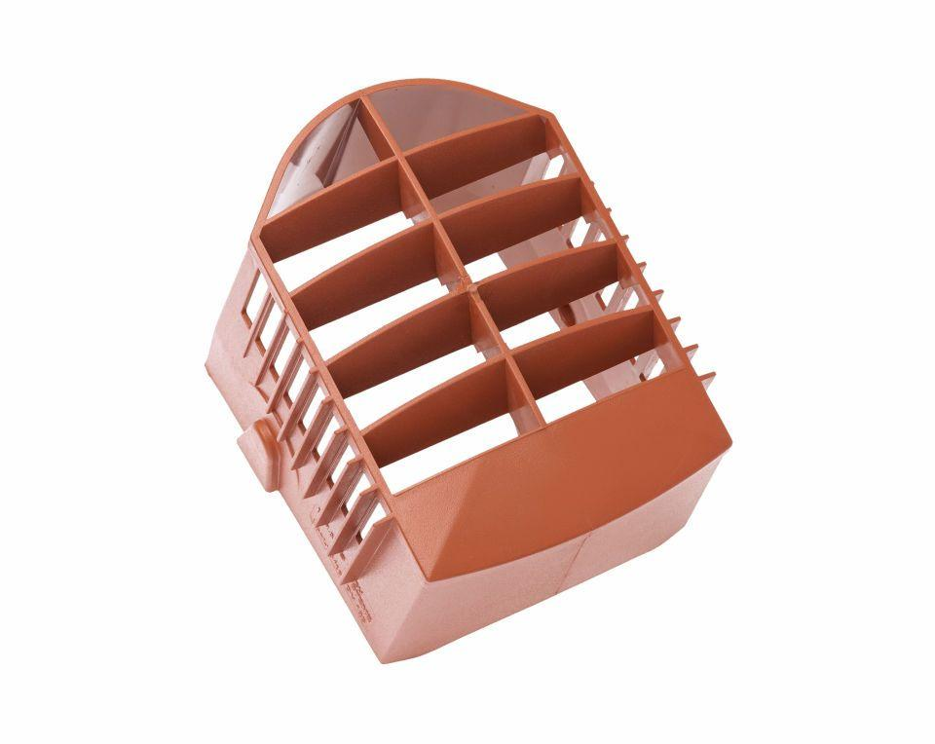

GTIN:

4031486308942

HAN:

00524709